Tema 4 – Diseño avanzado de Bases de Datos Relacionales

Diseño Lógico Relacional: conceptos
- Esquema relacional: conjunto de relaciones en el Modelo Lógico de Datos Relacional, conectadas entre sí, que permiten almacenar la información y mantener la semántica relacionadas con un sistema dado.
- Diseño Lógico Relacional: proceso que permite generar un esquema relacional a partir de una representación conceptual (esquema entidad-relación) de la información relacionada con un sistema dado. También se le conoce como paso a tablas.
El diseño Lógico relacional obtenido a partir del esquema entidad-relación puede refinarse mediante un proceso de Normalización.

Normalización:
Proceso de refinamiento del diseño lógico propio del modelo relacional
- Objetivos:
● Corregir defectos del modelo conceptual
● Eliminar redundancias, problemas de actualización
● Plasmar restricciones semánticas adicionales
Tratamos de conseguir un diseño relacional de una base de datos que cumpla una serie de características, lo que garantiza su buen comportamiento.
Las buenas propiedades que cumple una relación se denomina forma normal.
- Formas normales:
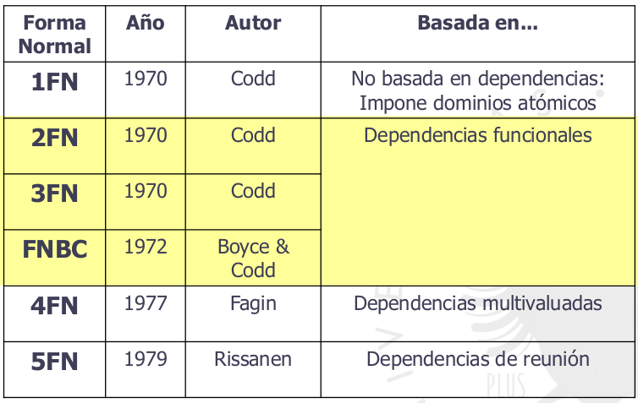
Relación entre las formas normales:
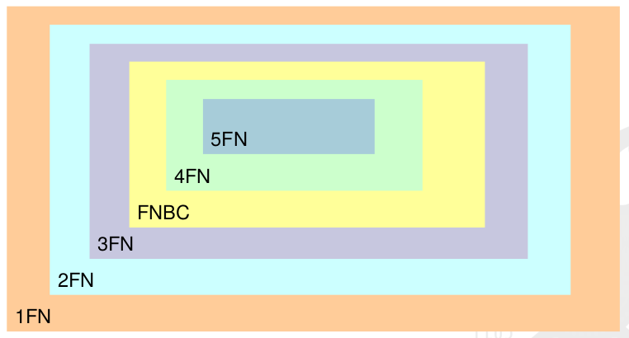

Normalización basada en dependencias: definiciones
- Dependencia funcional:
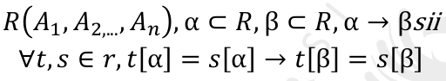
Dada una relación R con n atributos y dos subconjuntos de atributos de R llamados α y β, se dice que α determina funcionalmente a β o que β depende funcionalmente de α si para cualquier pareja de tuplas s y t de la instancia r de la relación, que tengan iguales valores para los atributos del subconjunto α se verifica que tienen los mismos valores para los atributos del subconjunto β.
Las dependencias funcionales establecen restricciones semánticas que deben verificarse.
Una forma de conseguirlo es mediante un diseño adecuado de la base de datos, es decir, determinar los esquemas de tablas adecuados.
Un conjunto de dependencias funcionales en una tabla sirve asimismo para determinar TODAS las claves candidatas.
- Dependencia funcional completa:
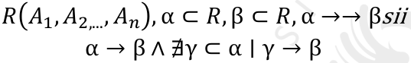
Dada una relación R con n atributos y dos subconjuntos de atributos de R llamados α y β, se dice que α determina funcionalmente a β de forma completa o determina completamente a β si α determina funcionalmente a β y no hay ningún subconjunto de atributos de α que determine funcionalmente a β.
- Atributo primo: Se llama así a aquel atributo que forma parte de una clave candidata.

Normalización basada en dependencias: segunda forma normal
Decimos que una relación R está en segunda forma normal (2FN) sii:
- Está en primera forma normal (1NF) y
- Todos sus atributos no primos dependen de forma completa de las claves candidatas.
Un buen diseño conceptual genera tablas que están en segunda forma normal.
Ejemplo:
STOCK (#almacén, #producto, cantidad, dirección_almacén)
- Problemas
- La dirección del almacén se repite para cada producto existente en el inventario del almacén.
- Si la dirección del almacén cambia, hay que actualizar todas las tuplas relativas a los distintos productos almacenados en el almacén.
- Debido a la redundancia existente, pueden aparecer inconsistencias si distintas tuplas contienen distintos valores para la dirección de un mismo almacén.
- Si en algún momento no existiese stock alguno en el almacén, no habría ningún sitio donde almacenar su dirección.
- Causa
- La clave de la relación es una clave compuesta:
{#almacén, #producto}
- El atributo ‘dirección_almacén’ no pertenece a la clave y depende sólo de parte de ella (del atributo ‘#almacén’).
La relación STOCK no está en 2FN
- Teorema de Heath:
Sea R una relación con atributos A, B, y C, donde se verifica B→C. Entonces, la descomposición de R en dos relaciones:
– R1 (A,B)
– R2 (B,C)
es una descomposición sin pérdidas.
- Descomposición sin pérdidas:
Sea (R,r) una relación que se descompone en (R1,r1) y (R2,r2), se dice que la descomposición es sin pérdidas sii:
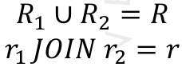
En nuestro ejemplo, dependencia entre #almacén (parte de la clave) y dirección_almacén, hace que la relación no esté en segunda forma normal.
Aplicamos el Teorema de Heath sobre esa dependencia y nos quedan dos relaciones:
R1 = {almacén, producto, cantidad}
DF1 = {{almacén, producto} → cantidad}
R2 = {almacén, direcciónalmacén}
DF2 = {almacén → direcciónalmacén}

Normalización basada en dependencias: preservación de dependencias

No obstante, la relación R cumplía una serie de restricciones (dependencias funcionales) antes de descomponerse. ¿Esas restricciones se siguen cumpliendo en las dos relaciones resultantes?:
En nuestro ejemplo, todas las dependencias originales se encuentran dentro de DF1 o de DF2 excepto {#almacén, producto}→dirección_almacén que parece haberse perdido.
- ¿Se ha perdido realmente?
La respuesta no es tan sencilla porque, el hecho de la definición de dependencia funcional hace que se deriven una serie de axiomas y reglas que nos permiten operar con ellas. Se conocen como los Axiomas de Armstrong.
A lo mejor, podemos recuperar lo que supuestamente se ha perdido a partir de las dependencias que quedan.
- Axiomas de Armstrong:
- Reflexividad: ∀α, β ∣ β ⊆ α se verifica α → β
- Ampliación: ∀α, β, γ ∣ α → β se verifica αγ → βγ
- Transitividad: ∀α, β, γ ∣ α → β ∧ β → γ se verifica α → γ
- Reglas de Armstrong:
- Unión: ∀α, β, γ ∣ α → β ∧ α → γ se verifica α → βγ
- Descomposición: ∀α, β, γ ∣ α → βγ se verifica α → β ∧ α → γ
- Pseudotransitividad: ∀α, β, γ, δ ∣ α → β ∧ βγ → δ se verifica αγ → δ
Volver a obtener dependencias que parecen haberse perdido, es un proceso tedioso y requiere claridad de visión, ya que se pueden aplicar secuencias de axiomas y reglas que pueden llevarnos a callejones sin salida.
Para verificar si las dependencias siguen existiendo sin que estén explícitamente presentes (es decir, que se pueden deducir de otras) se emplean otros conceptos.
- Cierre de un conjunto de dependencias funcionales F:
Se nota por F+ y representa el conjunto de todas las dependencias funcionales que pueden deducirse de las dependencias funcionales de F aplicando los Axiomas y las Reglas de Armstrong en una secuencia finita de pasos.
- Cierre de un conjunto de atributos α en base a un conjunto de dependencias funcionales F:
Se nota por α+ y representa el conjunto de todos los atributos que son determinados por los atributos de α en conjunto mediante dependencias de F+
Son equivalentes:
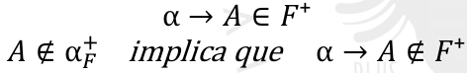
- Cálculo de α+ :
- Inicializamos α+ = α
- Mientras que α+ cambie
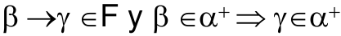
- Si
un ejemplo:
- R(A,B,C,D,E,F)
- F={AB→C, D→EF, C→A, BE→C, BC→D, CF→BD, ACD→B, CE→AF}
- ¿BC+ ?
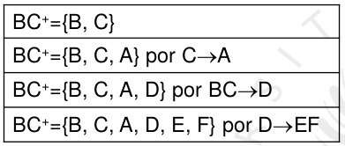
- Volviendo al ejemplo del almacén:
Hemos partido la relación en dos relaciones y sus conjuntos de dependencias funcionales en otros dos conjuntos.
Por el Teorema de Heath, se verifica que la descomposición es sin pérdidas, es decir, que la reunión natural de R1 y R2 tiene todos los datos pero ¿qué dependencias observa esa reunión?
Parece lógico pensar que observa todas las dependencias que hay en DF1 y DF2, … y todas las que se puedan deducir de ellas, es decir, (DF1 U DF2 )+
Entonces, ¿para saber si hemos perdido {#almacén, producto} → dirección_almacén hemos de calcular todo (DF1 U DF2 )+?
No es necesario, sino que basta con comprobar si {#almacén, producto} → dirección_almacén pertenece a (DF1 U DF2 )+
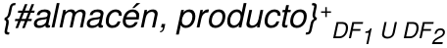
Y eso es fácil, porque basta con comprobar si dirección_almacén pertenece al cierre de atributos

Calculando:
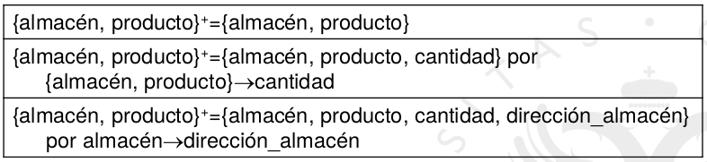
Dado que dirección_almacén está en el cierre de atributos, se puede deducir de ellos y la dependencia existe, por lo que no se ha perdido.

Normalización basada en dependencias: recubrimiento minimal de dependencias
Se llama recubrimiento minimal o canónico de un conjunto de dependencias funcionales F y se nota por F' al conjunto que cumple:
F⁺ = (F′)⁺
es decir, que cualquier dependencia que se puede obtener a través de F se puede obtener a través de F', pero F' está formada por dependencias con estructura mucho más simple que las de F.
El proceso de obtención del recubrimiento minimal consiste en partir de F para simplificar las dependencias, simplificando:
- La parte derecha de la dependencia
- La parte izquierda de la dependencia
- La dependencia en sí
La obtención de F' se basa en un algoritmo con tres pasos. Lo explicaremos con el mismo ejemplo anterior: R(A,B,C,D,E,F) F={AB→C, D→EF, C→A, BE→C, BC→D, CF→BD, ACD→B, CE→AF}
- Paso 1: obtención de F⁽¹⁾ mediante aplicación de la regla de descomposición a todas las dependencias que tengan parte derecha compuesta.
F={AB→C, D→EF, C→A, BE→C, BC→D, CF→BD, ACD→B, CE→AF}
F⁽¹⁾ ={AB→C, D→E, D→F, C→A, BE→C, BC→D, CF→B, CF→D, ACD→B, CE→A, CE→F}
Se ve claramente que si aplicamos la regla de unión sobre cada pareja de dependencias en rojo, volvemos a obtener la original.
- Paso 2: obtención de F⁽²⁾ mediante simplificación de la parte izquierda de las dependencias eliminando atributos raros.
Sea una dependencia con la parte izquierda compuesta de la forma αA→B, se dice que A es raro con respecto a α sii A ∈ α⁺ , es decir, que A depende funcionalmente de los atributos que le acompañan.
Cada atributo raro que aparezca con respecto a los que le acompañan, se suprime.
● AB→C,
- A⁺ ={A}, B no pertenece a A⁺ luego B no es raro con respecto a A
- B⁺ ={B}, A no pertenece a B⁺ luego A no es raro con respecto a B
luego AB→C se queda como está.

● BE→C,
- B⁺ ={B}, E no pertenece a B⁺ luego E no es raro con respecto a B
- E⁺ ={E}, B no pertenece a E⁺ luego B no es raro con respecto a E
luego BE→C se queda como está.

● BC→D,
- B⁺ ={B}, C no pertenece a B⁺ luego C no es raro con respecto a B
- C⁺ ={C,A}, B no pertenece a C⁺ luego B no es raro con respecto a C
luego BCD se queda como está.

● CF→B, CF→D,
- F⁺ ={F}, C no pertenece a F⁺ luego C no es raro con respecto a F
- C⁺ ={C, A}, F no pertenece a C⁺ luego F no es raro con respecto a C
luego CF→B, CF→D se quedan como están.

●ACD→B,
- {AC}⁺ ={A, C}, D no pertenece a {AC}⁺ luego D no es raro con respecto a {AC}
- {AD}⁺ ={A, D, E, F}, C no pertenece a {AD}⁺ luego C no es raro con respecto a {AD}
- {CD}⁺ ={C, D, E, F, A, B}, A pertenece a {CD}⁺ luego A es raro con respecto a {CD}
luego ACD→B se cambia por CD→ B, pero hay que seguir comprobando dentro de {CD}

● CD→B,
- C⁺ ={C, A}, D no pertenece a C + luego D no es raro con respecto a C
- D⁺ ={D, E, F}, C no pertenece a D + luego C no es raro con respecto a D
luego CD→ B queda como está

● CE→A, CE→F,
- C⁺ ={C, A}, E no pertenece a C⁺ luego E no es raro con respecto a C
- E⁺ ={E}, C no pertenece a E⁺ luego C no es raro con respecto a E
luego CE→A, CE→ F se quedan como están.

El resultado de este paso es:
F⁽¹⁾ ={AB→C, D→E, D→F, C→A, BE→C, BC→D, CF→B, CF→D, ACD→B, CE→A, CE→F}
F⁽²⁾ ={AB→C, D→E, D→F, C→A, BE→C, BC→D, CF→B, CF→D, CD→B, CE→A, CE→F}

- Paso 3: obtención de F⁽³⁾ o F' mediante eliminación de dependencias redundantes.
Una dependencia α→β∈F es redundante si se puede obtener a partir de las demás mediante aplicación de los axiomas y las reglas de Armstrong en una secuencia finita de pasos, es decir, sii:
α →β∈(F – {α → β})⁺
Difícil de comprobar
Pero existe una relación entre el cierre de dependencias y el cierre de atributos, y éste último es más fácil de comprobar:
α→ β∈(F-{α → β})⁺ ⇔ β∈α⁺_{F-{α→β}}
Cada dependencia redundante se suprime.

● AB→ C es redundante si C∈{AB}⁺ _{F(2)-{AB→ C}}
- {AB}⁺_{F(2)-{AB}→_{C}} ={A, B}, C∉{AB}⁺_{F(2)-{AB→C}} luego AB→C no es redundante y aparece en F⁽³⁾
● D→ E es redundante si E∈D⁺_{F(2)-{D→E}}
- D⁺_{F(2)-{D→E}} ={D, F}, E∉D⁺_{F(2)-{D→E}} luego D→E no es redundante y aparece en F⁽³⁾
● D→F es redundante si F∈D⁺_{F(2)-{D→F}}
– D⁺_{F(2)-{D→F}} ={D, E}, F∉D⁺_{F(2)-{D→F}} luego D→F no es redundante y aparece en F⁽³⁾
●C→A es redundante si A∈C⁺_{F(2)-{C→A}}
– C⁺_{F(2)-{C→A}} ={C}, A∉C⁺_{F(2)-{C→A}} luego C→A no es redundante y aparece en F⁽³⁾
● BE→C es redundante si C∈{BE}⁺_{F(2)-{BE→C}}
– {BE}⁺_{F(2)-{BE→C}} ={B, E}, C∉{BE}⁺_{F(2)-{BE→C}} luego BE→C no es redundante y aparece en F⁽³⁾
● BC→D es redundante si D∈{BC}⁺_{F(2)-{BC→D}}
– {BC}⁺_{F(2)-{BC→D}} ={B, C, A}, D∉{BC}⁺_{F(2)-{BC→D}} luego BC→D no es redundante y aparece en F⁽³⁾
● CF→B es redundante si B∈{CF}⁺_{F(2)-{CF→B}}
– {CF}⁺_{F(2)-{CF→B}} ={C, F, A, D, B, E}, B∈{CF}⁺_{F(2)-{CF→B}} luego CF→B es redundante y no aparece en F⁽³⁾
●CF→D es redundante si D∈{CF}⁺_{F(2)-{CF→D}}
– {CF}⁺_{F(2)-{CF→D}} ={C, F, A}, D∉{CF}⁺_{F(2)-{CF→D}} luego CF→D no es redundante y aparece en F⁽³⁾
● CD→B es redundante si B∈{CD}⁺_{F(2)-{CD→B}}
– {CD}⁺_{F(2)-{CD→B}} ={C, D, E, F, A}, B∉{CD}⁺_{F(2)-{CD→B}} luego CD→B no es redundante y aparece en F⁽³⁾
●CE→A es redundante si A∈{CE}⁺_{F(2)-{CE→A}}
– {CE}⁺_{F(2)-{CE→A}} ={C, E, A, F, D, B}, A∈{CE}⁺_{F(2)-{CE→A}} luego CE→A es redundante y no aparece en F⁽³⁾
● CE→F es redundante si F∈{CE}⁺_{F(2)-{CE→F}}
– {CE}⁺_{F(2)-{CE→F}} ={C, E, A}, F∉{CE}⁺_{F(2)-{CE→F}} luego CE→F no es redundante y aparece en F⁽³⁾
● El resultado es pués:
F⁽²⁾ = {AB→C, D→E, D→F, C→A, BE→C, BC→D, CF→B, CF→D, CD→B, CE→A, CE→F}
F⁽³⁾ = {AB→C, D→E, D→F, C→A, BE→C, BC→D, CF→D, CD→B, CE→F} = F'

Normalización basada en dependencias: Dependencia funcional transitiva
Sea R un esquema de relación, F un conjunto de DFs asociado y CK⊂R una clave candidata de R. Decimos que CK→β, con β formado por algún atributo no primo, es transitiva si ∃α⊂R | α→ R∉F⁺ tal que
CK→α∈F y α→β ∈F
Es decir, la dependencia CK→β que debe cumplirse por ser CK clave candidata se verifica a través de CK→α, α→β y el axioma de transitividad de Armstrong.

Normalización basada en dependencias: tercera forma normal
Decimos que una relación R está en tercera forma normal (3FN) sii
- Está en segunda forma normal.
- No presenta dependencias transitivas problemáticas.

Ejemplo
La relación ASIGNATURA (#asig, nombre, curso, plan, ct, cp, coste), con #asig como clave primaria, presenta una dependencia funcional transitiva:
#asig→nombre curso plan ct cp
plan ct cp→coste
que es el origen de su “mal comportamiento”.
Normalización: Descomposición sin pérdidas
- R₁ (#asig, nombre, curso, plan, ct, cp)
● PK: #asig, dependencia “directa” (no transitiva)
– R₂ (plan, ct, cp, coste)
● PK: (plan, ct, cp), dependencia “directa” (no transitiva)

Normalización basada en dependencias: forma normal de Boyce-Codd
La definición original de 3FN dada por Codd tiene deficiencias ya que no produce diseños satisfactorios cuando:
- Hay varias claves candidatas
- Las claves candidatas son compuestas
- Las claves candidatas se solapan.
La FNBC considera estos casos: más restrictiva que la 3FN, aunque equivalente a ésta si no se dan las anteriores condiciones.
Definición formal:
Dada una relación R y F su conjunto de DFs asociado, decimos que R está en forma normal de Boyce y Codd (FNBC) si y sólo si ∀α → β∈F se verifica:
- α es llave candidata y β α
o bien
- β⊆α
Definición:
- Determinante de una relación: Todo conjunto de atributos del cual depende de forma completa otro atributo de la relación.
FNBC, definición alternativa:
- Dada una relación R y F su conjunto de DFs asociado, decimos que R está en forma normal de Boyce y Codd (FNBC) si y sólo si todo determinante es una clave candidata.

Ejemplos
Consideremos la siguiente relación:
●PROVEEDOR (S#, Nombre, Ciudad, Status)
Donde S# y Nombre son claves candidatas.
● No se verifica la dependencia ciudad→status
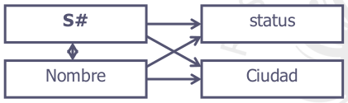
La relación PROVEEDOR está en FNBC.
Consideremos la siguiente relación:
●SSP (S#,Nombre,P#,Cantidad)
Claves Candidatas: (S#,P#), (Nombre,P#)
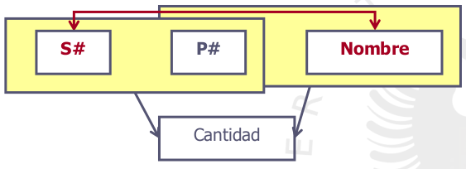
¿Está en FNBC?
NO, ya que hay dos determinantes que no son Cks
¿Está en 3FN?
SÍ, porque todos los atributos no primos dependen de forma completa de las claves candidatas y no hay transitividad a través de atributos no primos.
- Normalización:
S1(S#,Nombre) y S2(S#,P#,Cantidad)
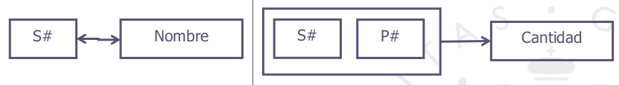
S1(S#,Nombre) y S2(Nombre,P#,Cantidad)
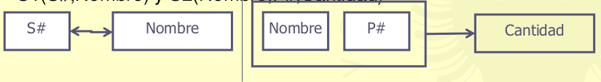
Ambas descomposiciones están en FNBC.
Otro ejemplo:
● EAP (Estudiante, Asignatura, Profesor)
– Cada estudiante tiene un único profesor por asignatura.
– Cada profesor da una única asignatura, pero cada asignatura es impartida por varios profesores.
Diagrama de dependencias funcionales:

A la vista del diagrama, las claves candidatas son:
– (Estudiante, Asignatura)
– (Profesor, Estudiante)
EAP no está en FNBC, pero sí está en 3FN.
● Normalización:
EP(Estudiante,Profesor)
PA(Profesor,Asignatura)
¿Es una buena solución?

Normalización basada en dependencias: relación entre 3FN y FNBC
- Toda relación en FNBC está en 3FN
- Toda relación 3FN con una única llave candidata está en FNBC.
- Toda relación en 3FN con llaves candidatas no solapadas está en FNBC.
- Es siempre posible obtener una descomposición en 3FN sin pérdidas y que preserve dependencias.
- Es siempre posible obtener una descomposición en FNBC sin pérdidas, pero no siempre preservando dependencias. Hay que decidir si conviene o no.

Normalización basada en dependencias: algoritmo de cálculo de llaves candidatas
Dado el esquema R con un conjunto de dependencias funcionales F, el procedimiento para el cálculo de las llaves candidatas es el siguiente:
1.Eliminación de atributos independientes: Construir, a partir de R, un conjunto de atributos R_{si} en el que se han eliminado los atributos independientes, dado que estos participan en cualquier clave candidata y de ellos no se puede deducir ningún otro (salvo ellos mismos).
2.Eliminación de atributos equivalentes:
Construir, a partir de R_{si} , un conjunto de atributos R_{sie} en el que se han eliminado los atributos equivalentes, escogiendo uno de los dos atributos de cada equivalencia y sustituyendo el eliminado por el elegido en cada dependencia funcional de F en la que aparezca;
Como resultado de este paso, puede darse el caso de que determinados atributos aparezcan como independientes entre sí.
3.Selección de una clave de R_{sie} en la que no aparecen determinantes que sean determinados:
Se selecciona como primer candidato a clave candidata K_{p} cualquier determinante de R_{sie} que no sea determinado;
– Si no quedan más determinantes en R_{sie} que sean a la vez determinados, K_{p} es clave candidata y se pasa al paso 5. En caso contrario, se pasa al paso 4.
4.Selección de una clave de R_{sie} en el que pueden aparecer determinantes que puedan ser determinados:
a)Se construye el conjunto R'_{sie} eliminando de R_{sie} aquellos atributos que aparecen en K_{p}+ y no están implicados en otras dependencias que no sean las necesarias para calcular K_{p} +.
I. Se obtiene una clave provisional K'_{p} en R'_{sie}, con los determinantes de K_{p} y añadiendo a estos un nuevo determinante que sea determinado. Si K'_{p} + = R'_{sie} , entonces K'_{p} es una clave de R'_{sie} . En caso contrario, se añade un nuevo atributo que sea determinado y que no pertenezca al cierre de K'_{p} y se vuelve a comprobar.
II. Se repite la operación para cubrir todas las claves posibles.
III. Se añade a cada clave de R'_{sie} las obtenidas del paso 3 para obtener las claves de R_{sie}.
b)Si no se pudiese construir R'_{sie} , se procede considerando R_{sie} como R'_{sie} .
5.Añadir los atributos independientes a las claves obtenidas para R_{sie}.
6.Replicar las claves con las equivalencias eliminadas en el paso 2 para generar todas las claves.

